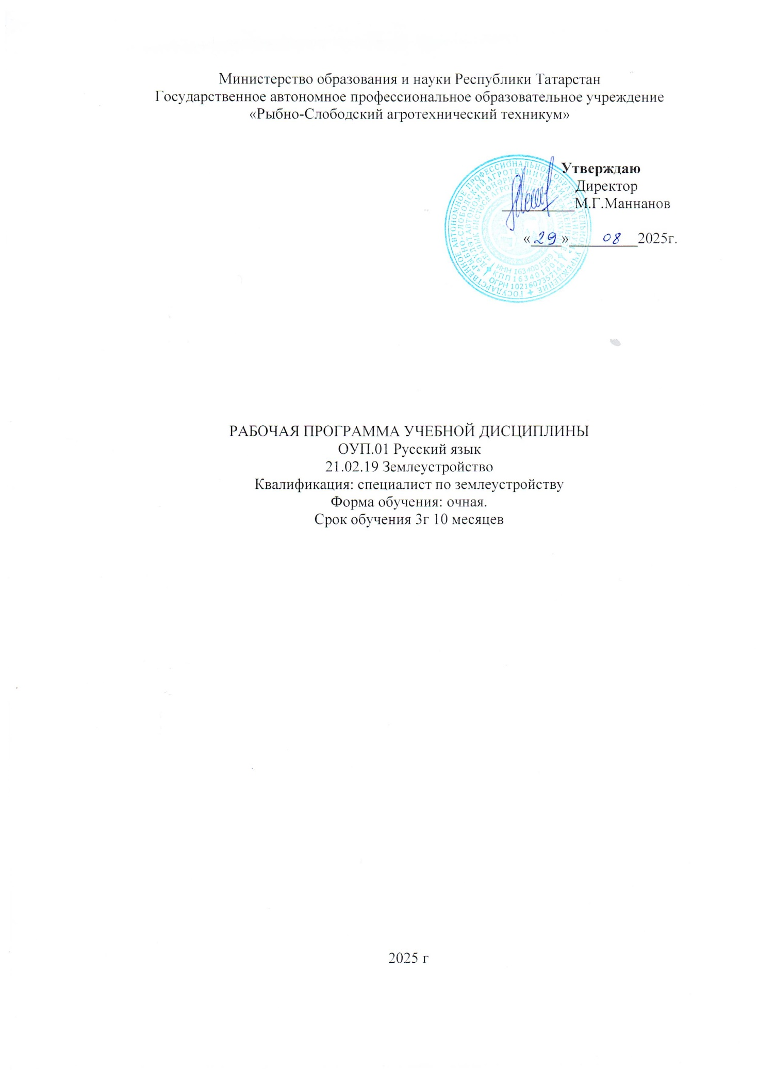

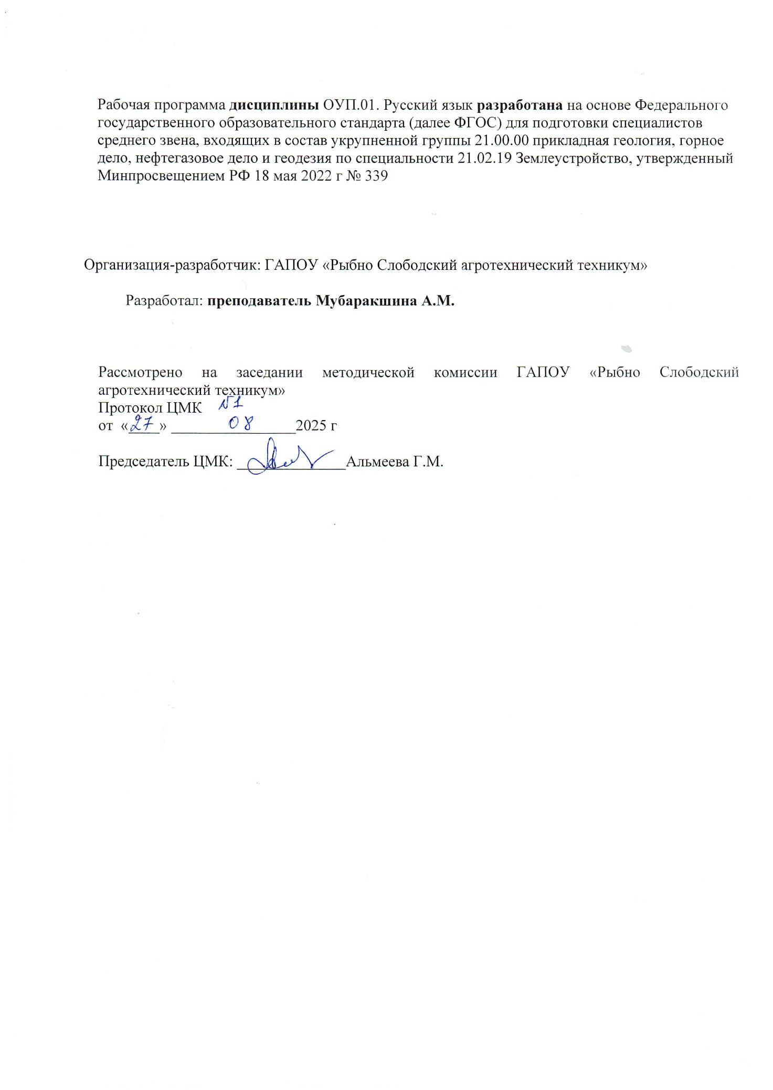

СОДЕРЖАНИЕ

1. | ОБЩАЯ ХАРАКТЕРИСТИКА РАБОЧЕЙ ПРОГРАММЫ УЧЕБНОЙ ДИСЦИПЛИНЫ
2. | СТРУКТУРА И СОДЕРЖАНИЕ УЧЕБНОЙ ДИСЦИПЛИНЫ
3. | УСЛОВИЯ РЕАЛИЗАЦИИ УЧЕБНОЙ ДИСЦИПЛИНЫ
4. | КОНТРОЛЬ И ОЦЕНКА РЕЗУЛЬТАТОВ ОСВОЕНИЯ УЧЕБНОЙ ДИСЦИПЛИНЫ
5 | ФОНДЫ ОЦЕНОЧНЫХ СРЕДСТВ

1. ОБЩАЯ ХАРАКТЕРИСТИКА ПРИМЕРНОЙ РАБОЧЕЙ ПРОГРАММЫ УЧЕБНОЙ ДИСЦИПЛИНЫ

1.1. Место дисциплины в структуре основной образовательной программы:
Учебная дисциплина «Русский язык» является обязательной частью общеобразовательного цикла основной образовательной программы в соответствии с ФГОС по специальности 21.02.19 Землеустройство.
1.2. Планируемые результаты освоения дисциплины:
Особое значение дисциплина имеет при формировании и развитии общих компетенций:
ОК 01. Выбирать способы решения задач профессиональной деятельности применительно к различным контекстам;
ОК 02. Использовать современные средства поиска, анализа и интерпретации информации, и информационные технологии для выполнения задач профессиональной деятельности;
ОК 03. Планировать и реализовывать собственное профессиональное и личностное развитие, предпринимательскую деятельность в профессиональной сфере, использовать знания по финансовой грамотности в различных жизненных ситуациях;
ОК 04. Эффективно взаимодействовать и работать в коллективе и команде;
ОК 05. Осуществлять устную и письменную коммуникацию на государственном языке Российской Федерации с учетом особенностей социального и культурного контекста;
ОК 06. Проявлять гражданско-патриотическую позицию, демонстрировать осознанное поведение на основе традиционных общечеловеческих ценностей, в том числе с учетом гармонизации межнациональных и межрелигиозных отношений, применять стандарты антикоррупционного поведения;
ОК 07. Содействовать сохранению окружающей среды, ресурсосбережению, применять знания об изменении климата, принципы бережливого производства, эффективно действовать в чрезвычайных ситуациях;
ОК 08. Использовать средства физической культуры для сохранения и укрепления здоровья в процессе профессиональной деятельности и поддержания необходимого уровня физической подготовленности;
ОК 09. Пользоваться профессиональной документацией на государственном и иностранном языках.
В рамках программы учебной дисциплины обучающимися осваиваются личностные, метапредметные и предметные результаты в соответствии с требованиями ФГОС среднего общего образования: личностные (ЛР), метапредметные (МР), предметные для базового уровня изучения (ПРб).

Коды результатов | Планируемые результаты освоения дисциплины включают:
ЛР 01 | российскую гражданскую идентичность, патриотизм, уважение к своему народу, чувства ответственности перед Родиной, гордости за свой край, свою Родину, прошлое и настоящее многонационального народа России, уважение государственных символов (герб, флаг, гимн)
ЛР 04 | сформированность мировоззрения, соответствующего современному уровню развития науки и общественной практики, основанного на диалоге культур, а также различных форм общественного сознания, осознание своего места в поликультурном мире
ЛР 06 | толерантное сознание и поведение в поликультурном мире, готовность и способность вести диалог с другими людьми, достигать в нем взаимопонимания, находить общие цели и сотрудничать для их достижения, способность противостоять идеологии экстремизма, национализма, ксенофобии, дискриминации по социальным, религиозным, расовым, национальным признакам и другим негативным социальным явлениям
ЛР 07 | навыки сотрудничества со сверстниками, детьми младшего возраста, взрослыми в образовательной, общественно полезной, учебно-исследовательской, проектной и других видах деятельности
ЛР 09 | готовность и способность к образованию, в том числе самообразованию, на протяжении всей жизни; сознательное отношение к непрерывному  образованию как условию успешной профессиональной и общественной  деятельности
ЛР 13 | осознанный выбор будущей профессии и возможностей реализации  собственных жизненных планов; отношение к профессиональной  деятельности как возможности участия в решении личных, общественных, государственных, общенациональных проблем
МР 02 | умение продуктивно общаться и взаимодействовать в процессе совместной деятельности, учитывать позиции других участников деятельности, эффективно разрешать конфликты
МР 04 | готовность и способность к самостоятельной информационно-познавательной деятельности, владение навыками получения необходимой информации из словарей разных типов, умение ориентироваться в различных источниках информации, критически оценивать и интерпретировать информацию, получаемую из различных источников
МР 08 | владение языковыми средствами - умение ясно, логично и точно излагать свою точку зрения, использовать адекватные языковые средства
МР 09 | владение навыками познавательной рефлексии как осознания совершаемых действий и мыслительных процессов, их результатов и оснований, границ своего знания и незнания, новых познавательных задач и средств их достижения
ПРб 01 | Сформированность понятий о нормах русского литературного языка и применение знаний о них в речевой практике
ПРб 02 | Владение навыками самоанализа и самооценки на основе наблюдений за собственной речью
ПРб 03 | Владение умением анализировать текст с точки зрения наличия в нем явной и скрытой, основной и второстепенной информации
ПРб 04. | Владение умением представлять тексты в виде тезисов, конспектов, аннотаций, рефератов, сочинений различных жанров
ПРб 05. | Знание содержания произведений русской и мировой классической литературы, их историко-культурного и нравственно-ценностного влияния на формирование национальной и мировой
ПРб 06. | Сформированность представлений об изобразительно-выразительных возможностях русского языка
ПРб 07 | Сформированность умений учитывать исторический, историко-культурный контекст и контекст творчества писателя в процессе анализа художественного произведения
ПРб 08 | Способность выявлять в художественных текстах образы, темы и проблемы и выражать свое отношение к ним в развернутых аргументированных устных и письменных высказываниях
ПРб 09 | Овладение навыками анализа художественных произведений с учетом их жанрово-родовой специфики; осознание художественной картины жизни, созданной в литературном произведении, в единстве эмоционального личностного восприятия и интеллектуального понимания
ПРб 10 | Сформированность представлений о системе стилей языка художественной литературы

2. СТРУКТУРА И СОДЕРЖАНИЕ УЧЕБНОЙ ДИСЦИПЛИНЫ
РУССКИЙ ЯЗЫК
2.1. Объем учебной дисциплины и виды учебной работы

Вид учебной работы | Объем часов
Объем образовательной программы учебной дисциплины | 83
Основное содержание | 78
в том числе:
теоретическое обучение | 39
практические занятия | 39
Самостоятельная работа обучающегося (всего) | 5
Итоговая аттестация в форме дифференцированного зачета

2.2. Тематический план и содержание учебной дисциплины «Русский язык»
№ разделов и тем | Содержание учебного материала | Объем часов | Коды общих компетенций (указанных в разделе 1.2) и личностных, метапредметных, предметных результатов, формированию которых способствует элемент программы
1 | 2 | 3 | 4
Введение |  | 2
 | 1.Язык как средство общения и форма существования национальной культуры. Язык и общество. Язык как развивающееся явление.  2. Язык как система. Основные уровни языка.  3. Русский язык в современном мире. Язык и культура. Отражение в русском языке материальной и духовной культуры русского и других народов. Понятие о русском литературном языке и языковой норме. | 1 | ПРб 02, ЛР 01, ЛР 04, МР 02, МР 04, ОК 01,ОК 04,ОК 06, ОК 09
 | Практические занятия
 | Русский литературный язык и языковая норма  Составление реферата «Нормы современного русского языка». | 1 | ПРб 02, ЛР 01, ЛР 04,МР 02, МР 04, ОК 01, ОК 06, ОК 09
Раздел 1. Язык и речь. Функциональные стили речи |  | 5
Тема 1.1. Язык и речь.
Тема 1.1. Язык и речь. | 1.Язык и речь. Виды речевой деятельности. Речевая ситуация и ее компоненты. Основные требования к речи: правильность, точность, выразительность, уместность употребления языковых средств. Стили речи. Типы речи | 3 | ПРб 02, ПРб 03,  ЛР 06, ЛР 07, ЛР 09, ЛР13,  МР 02, МР 04, МР 08,  МР 09, ОК 01
Тема 1.1. Язык и речь. | Практические занятия
Тема 1.1. Язык и речь. | 1. Анализ основных стилевых разновидностей письменной и устной речи. Определение типа, стиля, жанра текста (по заданному способу). Анализ структуры текста. Лингвостилистический (стилистический, речеведческий) анализ текста.  2.Работа с текстами научного стиля.  3. Составление текста на свободную тему (рассуждение).  Лингвостилистический анализ текста. | 1 | ПРб 02, ПРб 03,  ЛР 06, ЛР 07, ЛР 09, ЛР13,  МР 02, МР 04, МР 08, МР 09  ОК 01, ОК 06, ОК 09
Тема 1.1. Язык и речь. | Контрольная работа | 1 | ПРб 02, ПРб 03,  ЛР 06, ЛР 07, ЛР 09, ЛР13,  МР 02, МР 04, МР 08, МР 09
Раздел 2. Лексика и фразеология |  | 17 | ПРб 01, ПРб 02, ПРб 03, ЛР 07, ЛР 09, ЛР13, МР 02, МР 04, МР 08, МР 09, ОК 01, ОК 04,ОК 06, ОК 09
Тема 2.1. Слово в лексической системе языка. | 1.Лексическое и грамматическое значения слова. Многозначность слова. Прямое и переносное значение слова. Метафора, метонимия как выразительные средства языка. Омонимы, синонимы, антонимы, паронимы и их употребление | 2 | ПРб 01, ПРб 02, ПРб 03, ЛР 07,  МР 08, МР 09  ОК 01, ОК 06, ОК 09
Тема 2.1. Слово в лексической системе языка. | 2.Изобразительные возможности синонимов, антонимов, омонимов, паронимов. Контекстуальные синонимы и антонимы. Градация. Антитеза | 2 | ПРб 01, ПРб 02, ПРб 03, ЛР 07,  МР 08, МР 09
Тема 2.1. Слово в лексической системе языка. | Практические занятия
Тема 2.1. Слово в лексической системе языка. | 1.Выявление в поэтических и прозаических текстах выразительных средств.  2. Работа со словарем | 1 | ПРб 01, ПРб 02, ПРб 03, ЛР 07, ЛР 09, ЛР13,  МР 08, МР 09  ОК 01, ОК 06, ОК 09
Тема 2.2. Лексика с точки зрения ее происхождения и употребления | 1.Русская лексика с точки зрения ее происхождения (исконно русская лексика)  2.Заимствованная лексика, старославянизмы. | 2 | ПРб 01, ПРб 02, ПРб 03, ЛР 07,  МР 08, МР 09
 | Практические занятия
 | Выполнение упражнений по разделению архаизмов и историзмов.  Русская лексика с точки зрения ее употребления  Обобщение и систематизация знаний по теме «Профессиональная и терминологическая лексика» .Составление кроссворда «Профессиональная лексика землеустроителя» | 1 | ПРб 01, ПРб 02, ПРб 03, ЛР 07, ЛР 09, ЛР13,  МР 08, МР 09  ОК 01, ОК 06, ОК 09
Тема 2.4. Словарный запас | 1.Активный и пассивный словарный запас: архаизмы, историзмы, неологизмы. Особенности русского речевого этикета.  2.Лексика, обозначающая предметы и явления традиционного русского быта. Фольклорная лексика и фразеология. Русские пословицы и поговорки. | 2 | ПРб 01, ПРб 02, ПРб 03, ЛР 07, ЛР 09, ЛР13,  МР 08, МР 09  ОК 01, ОК 06, ОК 09
Тема 2.4. Словарный запас | Практические занятия
Тема 2.4. Словарный запас | 1. Из вступления поэмы А.С. Пушкина «Медный всадник» выпишите 10 устаревших слов. Укажите их вид (историзм/архаизм)  2.Составление словаря речевого этикета | 1 | ПРб 01, ПРб 02, ПРб 03, ЛР 07, ЛР 09, ЛР13,  МР 08, МР 09
Тема 2.5. Фразеологизмы. | Содержание |  | ПРб 01, ПРб 02, ПРб 03, ЛР 07, ЛР 09, ЛР13,  МР 02, МР 04, МР 08, МР 09  ОК 01, ОК 06, ОК 09
Тема 2.5. Фразеологизмы. | 1.Отличие фразеологизма от слова. Употребление фразеологизмов в речи.  2.Афоризмы. Лексические и фразеологические словари. |  | ПРб 01, ПРб 02, ПРб 03, ЛР 07, ЛР 09, ЛР13,  МР 02, МР 04, МР 08, МР 09
Тема 2.5. Фразеологизмы. | Практические занятия
Тема 2.5. Фразеологизмы. | 1. Исправление ошибок в употреблении фразеологизмов в тексте  2.Лексико-фразеологический разбор | 1 | ПРб 01, ПРб 02, ПРб 03, ЛР 07, ЛР 09, ЛР13,  МР 02, МР 04, МР 08, МР 09
Тема 2.6. Лексические нормы. | Содержание
Тема 2.6. Лексические нормы. | 1.Лексические ошибки и их исправление.  2.Ошибки в употреблении фразеологических единиц и их исправление. | 3 | ПРб 01, ПРб 02, ПРб 03, ЛР 07, ЛР13,МР 08, МР 09  ОК 01, ОК 06, ОК 09
Тема 2.6. Лексические нормы. | Практические занятия
Тема 2.6. Лексические нормы. | Лексический анализ слова. | 1 | ПРб 01, ПРб 02, ПРб 03, ЛР 07, ЛР13, МР 08, МР 09  ОК 01, ОК 06, ОК 09
Тема 2.6. Лексические нормы. | Контрольная работа | 1 | ПРб 01, ПРб 02, ПРб 03, ЛР 07, ЛР13, МР 08, МР 09  ОК 01, ОК 06, ОК 09
Раздел 3. Фонетика, орфоэпия, графика, орфография |  | 7 | ПРб 01, ПРб 03,  ЛР 06, ЛР 07, МР 08  ОК 01, ОК 04, ОК 06, ОК 09
Тема 3.1.  Фонетические единицы. Орфоэпические нормы | Содержание
Тема 3.1.  Фонетические единицы. Орфоэпические нормы | Звук и фонема. Открытый и закрытый слог. Соотношение буквы и звука. Орфоэпические нормы: произносительные и нормы ударения. Произношение гласных и согласных звуков, произношение заимствованных слов. Использование орфоэпического словаря. Фонетический разбор слова. | 1 | ПРб 01, ПРб 03, ЛР 06, ЛР 07,  МР 08 ОК 01, ОК 04, ОК 06, ОК 09, ПРб 01, ПРб 03,  ЛР 06, ЛР 07, МР 08
Тема 3.1.  Фонетические единицы. Орфоэпические нормы | Практические занятия
Тема 3.1.  Фонетические единицы. Орфоэпические нормы | 1. Выполнение упражнений (Определение размера стихотворения (на примере поэзии 19 века).  2. Определение ошибок в постановке ударения (задания по тексту). | 1 | ПРб 01, ПРб 03,  ЛР 06, ЛР 07, МР 08  ОК 01, ОК 06, ОК 09
Тема 3.2.  Правописание безударных гласных, звонких и глухих согласных | Содержание
 | 1. Правописание безударных гласных, звонких и глухих согласных  2.Употребление буквы Ь. Правописание О/Е после шипящих и Ц.  3.Правописание приставок на З - / С - . Правописание И – Ы после приставок. | 2 | ПРб 01, ПРб 03,  ЛР 06, ЛР 07,  МР 08, ОК 01
 | Практические занятия
 | Написание текста под диктовку с подчеркиванием слов с безударными гласными,не проверяемыми ударением. | 1 | ПРб 01, ПРб 03,  ЛР 06, ЛР 07, МР 08  ОК 01, ОК 06, ОК 09
 | Контрольная работа | 1 | ПРб 01, ПРб 03,  ЛР 06, ЛР 07, МР 08
Раздел 4. Морфемика, словообразование, орфография |  | 5 | ПРб 01, ПРб 03,  ЛР 01, ЛР 04, ЛР 09, ЛР13,  МР 02, МР 04, МР 08, МР 09  ОК 01, ОК 04, ОК 06, ОК 09
Тема 4.1. Понятие морфемы как значимой части слова. Многозначность морфем. | Содержание
 | 1. Морфема как часть слова.  2. Синонимия и антонимия морфем. Морфемный разбор слова.  2.Способы словообразования. Словообразование знаменательных частей речи. Особенности словообразования профессиональной лексики и терминов. Понятие об этимологии. | 1 | ПРб 01, ПРб 03,  ЛР 01, ЛР 04,  МР 04, МР 09  ОК 01, ОК 06, ОК 09
Тема 4.2.  Правописание чередующихся гласных в корнях слов. | Содержание
Тема 4.2.  Правописание чередующихся гласных в корнях слов. | 1. Чередование гласных в корне слова.  2. Правописание приставок ПРИ - / - ПРЕ -.  3. Правописание сложных слов. | 1 | ПРб 01, ПРб 03, ЛР 01, ЛР 04,МР 04, МР 09  ОК 01, ОК 06, ОК 09
Тема 4.2.  Правописание чередующихся гласных в корнях слов. | Практические занятия
Тема 4.2.  Правописание чередующихся гласных в корнях слов. | 1. Выполнение морфемного и словообразовательного разбора слова.  2. Работа с этимологическим словарем.  3. Выполнение упражнений со сложными словами. | 1 | ПРб 01, ПРб 03,ЛР 01, ЛР 04, ЛР 09, ЛР13,МР 02, МР 04, МР 08, МР 09, ОК 01, ОК 06, ОК 09
Тема 4.2.  Правописание чередующихся гласных в корнях слов. | Контрольная работа | 2 | ПРб 01, ПРб 03, ЛР 01, ЛР 04, ЛР 09, ЛР13,МР 02, МР 04, МР 08, МР 09
Раздел 5. Морфология и орфография |  | 22 | ПРб 03, ПРб 04, ПРб 01, ПРб 02, ЛР 07, ЛР 09, ЛР13,МР 02, МР 08, МР 09  ОК 01, ОК 04, ОК 06, ОК 09
Тема 5.1.  Грамматические признаки слова. Самостоятельные и служебные части речи | Содержание
 | 1.Грамматические признаки слова (грамматическое значение, грамматическая форма и синтаксическая функция).  2.Знаменательные и незнаменательные части речи и их роль в построении текста. Имя существительное, имя прилагательное, глагол, причастие, деепричастие, наречие. Имя числительное. Категория состояния. | 10 | ПРб 03, ПРб 04, ПРб 01, ПРб 02,ЛР 07, МР 02, МР 08, МР 09  ОК 01, ОК 06, ОК 09
 | Контрольная работа | 2 | ПРб 03, ПРб 04, ПРб 01, ПРб 02,ЛР 07, МР 02, МР 08, МР 09, ОК 01, ОК 06, ОК 09
 | Практическое занятие
 | Самостоятельные части речи  Выполнение упражнений. | 4 | ПРб 03, ПРб 04, ПРб 01, ПРб 02,ЛР 07, МР 02, МР 08, МР 09, ОК 01, ОК 06, ОК 09
 | Контрольная работа | 2 | ПРб 03, ПРб 04, ПРб 01, ПРб 02,ЛР 07, МР 02, МР 08, МР 09, ОК 01, ОК 06, ОК 09
 | Предлоги, союзы, частицы, междометия | 1 | ПРб 03, ПРб 04, ПРб 01, ПРб 02,ЛР 07, МР 02, МР 08, МР 09, ОК 01, ОК 06, ОК 09
 | Практическое занятие
 | Служебные части речи  Выполнение упражнений | 1 | ПРб 03, ПРб 04, ПРб 01, ПРб 02,ЛР 07, МР 02, МР 08, МР 09, ОК 01, ОК 06, ОК 09
 | Контрольная работа | 2 | ПРб 03, ПРб 04, ПРб 01, ПРб 02,ЛР 07, МР 02, МР 08, МР 09, ОК 01, ОК 06, ОК 09
Раздел 6. Синтаксис и пунктуация |  | 20 | ПРб 01, ПРб 02, ПРб 03, ПРб 04, ЛР 07, ЛР 09, ЛР13  МР 02, МР 08, МР 09  ОК 01, ОК 04, ОК 06, ОК 09
Тема 6.1. Словосочетание. | Содержание
Тема 6.1. Словосочетание. | Основные единицы синтаксиса Словосочетание, предложение, сложное синтаксическое целое. Основные выразительные средства синтаксиса. | 1 | ПРб 01, ПРб 02, ПРб 03, ПРб 04, ЛР 07, МР 02, МР 08, МР 09, ОК 01, ОК 06, ОК 09
Тема 6.2. Простое предложение. | Содержание
Тема 6.2. Простое предложение. | Виды предложений по цели высказывания; восклицательные предложения. Интонационное богатство русской речи. | 1 | ПРб 01, ПРб 02, ПРб 03, ПРб 04, ЛР 07, МР 02, МР 08, МР 09, ОК 01, ОК 06, ОК 09
Тема 6.3. Грамматическая основа простого двусоставного предложения. | Содержание
 | Тире между подлежащим и сказуемым. Согласование сказуемого с подлежащим. | 0,5 | ПРб 01, ПРб 02, ПРб 03, ПРб 04, ЛР 07, МР 02, МР 08, МР 09  ОК 01, ОК 06, ОК 09
Тема 6.4. Второстепенные члены предложения | Содержание
Тема 6.4. Второстепенные члены предложения | Второстепенные члены предложения (определение, приложение, обстоятельство, дополнение).  Роль второстепенных членов предложения в построении текста. | 0,5 | ПРб 01, ПРб 02, ПРб 03, ПРб 04, ЛР 07, МР 02, МР 08, МР 09, ОК 01, ОК 06, ОК 09
Тема 6.5. Односоставное и неполное предложения. | Практические занятия
Тема 6.5. Односоставное и неполное предложения. | Односоставные предложения с главным членом в форме подлежащего. Односоставные предложения с главным членом в форме сказуемого. | 1 | ПРб 01, ПРб 02, ПРб 03, ПРб 04, ЛР 07, МР 08, ОК 01, ОК 06, ОК 09
Тема 6.5. Односоставное и неполное предложения. | Синтаксический разбор простых предложений  Разбор односоставных предложений (задания по тексту). | 3 | ПРб 01, ПРб 02, ПРб 03, ПРб 04, ЛР 07, МР 08
Тема 6.5. Односоставное и неполное предложения. | Контрольная работа | 2 | ПРб 01, ПРб 02, ПРб 03, ПРб 04, ЛР 07, МР 08  ОК 01, ОК 06, ОК 09
Тема 6.6. Сложное предложение. | Содержание
Тема 6.6. Сложное предложение. | Сложносочиненное предложение. Знаки препинания в сложносочиненном предложении. Употребление сложносочиненных предложений в речи.  Сложноподчиненное предложение. Знаки препинания в сложноподчиненном предложении. Использование сложноподчиненных предложений в разных типах и стилях речи.  Бессоюзное сложное предложение. Знаки препинания в бессоюзном сложном предложении. Использование бессоюзных сложных предложений в речи.  Знаки препинания в сложном предложении с разными видами связи. | 3 | ПРб 01, ПРб 02, ПРб 03, ПРб 04,  ЛР 07,  МР 02, МР 08, МР 09  ОК 01, ОК 06, ОК 09
Тема 6.6. Сложное предложение. | Практические занятия
 | Сложные предложения. Синтаксический разбор сложных предложений.  Разбор сложных предложений (задания по тексту). | 6 | ПРб 01, ПРб 02, ПРб 03, ПРб 04, ЛР 07,МР 02, МР 08, МР 09, ОК 01, ОК 06, ОК 09
 | Контрольная работа  Самостоятельная работа | 2  5 | ПРб 01, ПРб 02, ПРб 03, ПРб 04, ЛР 07,МР 02, МР 08, МР 09  ОК 01, ОК 06, ОК 09
Всего: |  | 83

3. условия реализации ПРОГРАММЫ УЧЕБНОй дисциплины

3.1 Для реализации программы учебной дисциплины должны быть предусмотрены следующее специальное помещение: Кабинет русского языка. Помещение кабинета должно соответствовать требованиям Санитарно-эпидемиологических правил и нормативов (СанПиН 2.4.2 № 178–02): оснащено типовым оборудованием, в том числе специализированной учебной мебелью и средствами обучения, необходимыми для выполнения требований к уровню подготовки обучающихся.
Оборудование учебного кабинета:
- посадочные места по количеству обучающихся;
- рабочее место преподавателя;
- комплект учебно-наглядных пособий;
- комплект электронных видеоматериалов;
- задания для контрольных работ;
- профессионально ориентированные задания;
Технические средства обучения:
- персональный компьютер с лицензионным программным обеспечением;
Залы:
Библиотека, читальный зал с выходом в сеть Интернет.
3.2. Информационное обеспечение реализации программы
3.2.1. Основные печатные издания
- Антонова, Е.С. Русский язык: учебник для использования в учебном процессе образовательных учреждений среднего профессионального образования на базе основного общего образования с получением среднего общего образования / Е.С. Антонова, Т. М. Воителева. – 4-е изд., стер. – Москва: Академия, 2017. - 409 с. - (Профессиональное образование. Общеобразовательные дисциплины). - ISBN 978-5-4468-5987-0
3.2.2. Дополнительные источники
1. Лобачева, Н.А. Русский язык. Лексикология. Фразеология. Лексикография. Фонетика. Орфоэпия. Графика. Орфография: учебник для среднего профессионального образования / Н.А. Лобачева. – 3-е изд., испр. и доп. Москва: Издательство Юрайт, 2020. – 230 с. – (Профессиональное образование). – ISBN 978-5-534-12294-7
2. Лобачева, Н.А. Русский язык. Морфемика. Словообразование. Морфология: учебник для среднего профессионального образования / Н. А. Лобачева. – 3-е изд., испр. и доп.– Москва: Издательство Юрайт, 2020. – 206 с. – (Профессиональное образование). – ISBN 978-5-534-12621-1.
3. Лобачева, Н.А. Русский язык. Синтаксис. Пунктуация: учебник для среднего профессионального образования / Н. А. Лобачева. – 3-е изд., испр. и доп. – Москва : Издательство Юрайт, 2020. – 123 с. – (Профессиональное образование). – ISBN 978-5-534-12620-4.
4. Русский язык. Сборник упражнений: учебное пособие для среднего профессионального образования / П.А. Лекант [и др.]; под редакцией П.А. Леканта. – Москва: Издательство Юрайт, 2020. – 314 с. – (Профессиональное образование). – ISBN 978-5-9916-7796-7. – Текст: электронный // ЭБС Юрайт [сайт]. – URL: http://www.biblio-online.ru/bcode/452165

4. Контроль и оценка результатов освоения УЧЕБНОЙ ДИСЦИПЛИНЫ

«РУССКИЙ ЯЗЫК»

Контроль и оценка результатов освоения учебной дисциплины осуществляется преподавателем в процессе проведения практических занятий, выполнения студентами индивидуальных заданий, проектов, исследований.
Результаты обучения | Методы оценки
ПРб 01  ПРб 02  ПРб 03  ПРб 04 | Оценка результатов устных ответов, аналитической работы с текстами разных стилей, представления текстов в виде тезисов, конспектов, аннотаций, рефератов, сочинений различных жанров, сформированности понятий о нормах русского литературного языка и применения знаний о них в речевой практике, филологического анализа языковых единиц, сочинений, эссе (в том числе профессионально ориентированных), заданий экзамена

5. ФОНД ОЦЕНОЧНЫХ СРЕДСТВ
(ПРОМЕЖУТОЧНАЯ АТТЕСТАЦИЯ)

К РАБОЧЕЙ ПРОГРАММЕ ОБЩЕОБРАЗОВАТЕЛЬНОЙ ДИСЦИПЛИНЫ
«Русский язык» (базовый уровень)

Специальности технологического профиля обучения

21.02.19 Землеустройство

Фонды оценочных средств (далее – ФОС) представлены в виде междисциплинарных заданий, направленные на контроль качества и управление процессами достижения ЛР, МР и ПР, а также создание условий для формирования ОК и (или) ПК у обучающихся посредством промежуточной аттестации. ФОС разрабатываются с опорой на синхронизированные образовательные результаты, с учетом профиля обучения, уровня освоения общеобразовательной дисциплины «Русский язык» и профессиональной направленности образовательной программы по специальности 21.02.19 «Землеустройство»
Таблица 6
№ раздела, темы | Коды образовательных результатов  (ЛР, МР, ПР, ОК, ПК) | Варианты междисциплинарных заданий
Раздел № 1 Язык и речь. Функциональные стили речи  Тема № 4. Текст как произведение речи. Признаки, структура текста. Тема, основная мысль текста. Средства и виды связи предложений в тексте. Информационная переработка текста (план, тезисы, конспект, реферат, аннотация). Абзац как средство смыслового членения текста.  Функционально-смысловые типы речи (повествование, описание, рассуждение).  Лингвостилистический анализ текста | ОК 4  ПК 3.1  ЛР 01  МР 01  ПРб. 01  ПРб. 04 | Изучите теоретический материал и выполните следующие задания:  1. Составьте резюме техника-землеустроителя для устройства в кадастровую палату.  2. Напишите заявление на имя директора кадастровой палаты об устройстве на работу на должность специалиста-землеустроителя.  3. Напишите служебную записку на имя заместителя директора о необходимости приобретения новых измерительных приборов.  4. Составьте Акт о неисправности измерительного прибора.  5. Сделайте лингвостилистический анализ научной статьи по актуальным вопросам специальности «Землеустройство
Раздел № 2. Лексикология и фразеология  Тема № 2. Лексика с точки зрения ее употребления: нейтральная, книжная, лексика устной речи (жаргонизмы, арготизмы, диалектизмы). Профессионализмы. Терминологическая лексика | ОК 4  ОК 6  ПК 2.2  ПК 2.4  ЛР 07  МР 05  ПРб.01  ПРб.04 | 1. Определите значение терминов специальности: абрис, альтитуда, бонитировка, буссоль, визир, веха, гумус, геоид, залужение, изолиния, кадастр, межевание, нивелир, сервитут, перелог, рента, рынок земли, тендер, урочище, урбанизация, целина, чересполосица, экспликация земель, эродированные земли. Составьте с данными словами предложения.  2. Определите значение следующих фразеологизмов:  Вернуть на (грешную) землю (внушить кому-либо необходимость мыслить и действовать, исходя из реальной обстановки);  Спустить с небес на землю (вернуть кого-либо к реальной жизни, к действительности из мира грез, мечтаний);  Готов сквозь землю провалиться (от стыда, страха, робости хотел бы скрыться куда-нибудь, исчезнуть, спрятаться);  Земля уходит из-под ног (положение кого-либо становится предельно ненадежным, шатким);  Терять землю из-под ног (лишаться уверенности в самом себе, уграчивать веру в успех своего дела, общественного положения и т. п.);  Как еще земля держит / терпит (как только возможно, допустимо существование кого-либо; можно ли смириться с таким негодным человеком).  Подберите 5 фразеологизмов со словом «земля»  3. Расшифруйте следующие аббревиатуры:  Расшифруйте следующие аббревиатуры:  АФА – (аэрофотоаппарат);  ГКН – (государственный кадастр недвижимости);  ГКУ – (государственный кадастровый учет);  ДКК – (дежурная кадастровая карта);  ЕГРП – (единый государственный реестр прав);  ОКУ – (орган кадастрового учета);  РУ ЗУ – (ранее учтенный земельный участок)
Раздел № 3. Фонетика, орфоэпия, графика, орфография  Тема № 1. Фонетические единицы. Звук и фонема. Открытый и закрытый слоги. Соотношение буквы и звука. Фонетическая фраза. Ударение словесное и логическое. Роль ударения в стихотворной речи. Интонационное богатство русской речи. Фонетический разбор слова | ОК 4  ОК 6  ЛР 06  МР 04  ПК 2.4  ПРб.01  ПРб. 02 | 2. Подготовьте реферат на тему: «Лингвистические знания с работе специалиста-землеустроителя».  2. На основе текстов научной литературы составьте диктант с терминами и словами профессиональной лексики;  3. Расставьте ударения в словах: чересполосица, межа, тендер, пашня, гумус, документ, землеобеспечение, солончаки
Раздел № 4. Морфемика, словообразование, орфография  Тема № 2. Способы словообразования. Словообразование знаменательных частей речи. Особенности словообразования профессиональной лексики и терминов. Понятие об этимологии. Словообразовательный анализ | ОК 4  ОК 6  ЛР 04  МР 08  ПК 2.4  ПРб. 03 | 1. Подберите не менее 10 терминов и слов профессиональной лексики специальности «Землеустройство». Определить способы образования данных слов;  2. Напишите словарный диктант: из…ятие, п…ритет, пр...ватизация, ц…лина, аэрофотос…емка, гор…зонталь, залеж… , в…адук
Раздел № 5. Морфология и орфография  Тема № 2. Имя существительное. Лексико-грамматические разряды имен существительных.  Род, число, падеж существительных. Склонение имен существительных. Правописание окончаний имен существительных. Правописание сложных существительных. Морфологический разбор имени существительного. Употребление форм имен существительных в речи | ОК 4  ОК 6  ЛР 06  МР 04  ПК 2.4  ПРб. 02 | 1.Произведите морфологический анализ имен существительного данного фрагмента текста:  «В результате исследований состояния внутрихозяйственного землеустройства и путей его совершенствования в Волгоградской области было установлено, что в проектах внутрихозяйственного землеустройства осуществлено научно-обоснованное перераспределение земель. Были сформированы довольно крупные и компактные земельные массивы, что уменьшило отрицательное влияние земельных переделов на использование сельскохозяйственных угодий. В целом проведенное в Волгоградской области землеустройство обеспечило благоприятные территориальные условия для развития сельскохозяйственного производства»;  2.Составьте с данными словами предложения.
Раздел № 6. Синтаксис и пунктуация.  Тема № 1. Основные единицы синтаксиса. Словосочетание, предложение, сложное синтаксическое целое | ОК 4  ОК 6  ЛР 04  МР 04  ПК 2.2  ПК 3.1  ПРб. 01  ПРб.04 | 1.Составьте шаблоны документации профессиональной сферы.  2. Деловая игра «Правовое регулирование отношений при проведении землеустройства»  Цель задания – разрешить земельный спор.  Задача 1: подготовить необходимую документацию;  Задача 2: определить мероприятия по регулированию правового режима земель сельскохозяйственного и несельскохозяйственного назначения;  Задача 3: оформить документы на право пользования землей, провести регистрацию

